UT2_6.- Lenguajes de marcas en entorno web. HTML5

|  |
| --- |
| **RESULTADOS DE APRENDIZAJE ASOCIADOS** |
| 1. Reconoce las características de lenguajes de marcas analizando e interpretando fragmentos de código. 2. Utiliza lenguajes de marcas para la transmisión de información a través de la Web analizando la estructura de los documentos e identificando sus elementos 3. Establece mecanismos de validación para documentos XML utilizando métodos para definir su sintaxis y estructura. |
| **CRITERIOS DE EVALUACIÓN** |
| * De RA1 – desde CEA hasta CEK * De RA2 – desde CEA hasta CEH * De RA3 – desde CEA hasta CEH |

UT2_6.- Lenguajes de marcas en entorno web. HTML5

Índice de contenido

**1.-** **Etiquetas y atributos HMTL – Listas** 3

**1.1.- Listas no ordenadas <ul> , <li>** 3

**1.2.- Listas ordenadas <ol>, <li>** 5

**1.3.- Listas de definición <dl>, <dt>, <dd>** 6

# **1.-** **Etiquetas y atributos HMTL – Listas**

|  |
| --- |
| Manual - Iconos gratis de educaciónManual:  <https://www.w3schools.com/html/html_lists.asp> |

El lenguaje HTML define tres tipos diferentes de listas para agrupar los elementos:

* **listas no ordenadas** (se trata de una colección simple de elementos en la que no importa su orden)
* **listas ordenadas** (similar a la anterior, pero los elementos están numerados y, por tanto, importa su orden)
* **listas de definición** (un conjunto de términos y definiciones similar a un diccionario)

## **1.1.- Listas no ordenadas <ul> , <li>**

Las listas no ordenadas son las más sencillas y las que más se utilizan. Una lista no ordenada es un conjunto de elementos relacionados entre sí, pero para los que no se indica un orden o secuencia determinados. La etiqueta **<ul>** encierra todos los elementos de la lista y la etiqueta **<li>** cada uno de sus elementos.

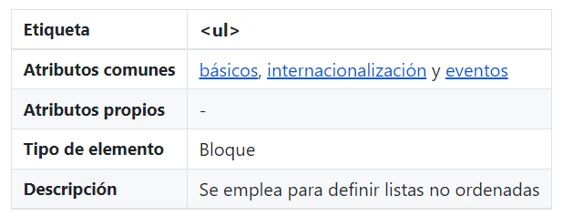

Ejemplo de lista no ordenada:

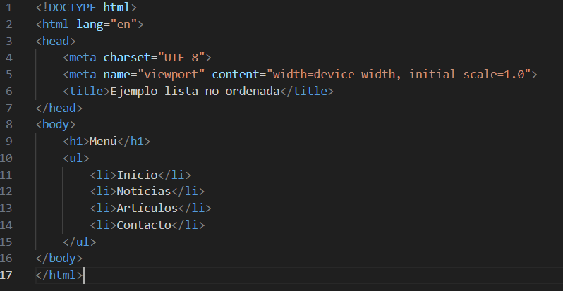

La salida es la siguiente:

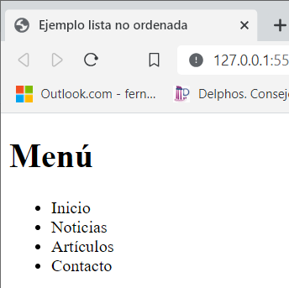

## **1.2.- Listas ordenadas <ol>, <li>**

Las listas ordenadas son casi idénticas a las listas no ordenadas, salvo que en este caso los elementos relacionados se muestran siguiendo un orden determinado. Cuando se crea por ejemplo una lista con las instrucciones de un producto, es importante el orden en el que se realiza cada paso.

Las listas ordenadas se definen mediante la etiqueta **<ol>**. Los elementos de la lista se definen mediante la etiqueta **<li>**, la misma que se utiliza en las listas no ordenadas.

Ejemplo:

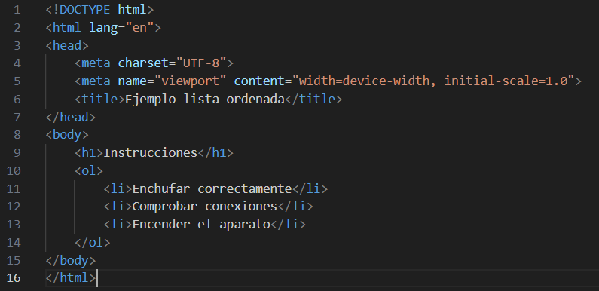

La salida es la siguiente:

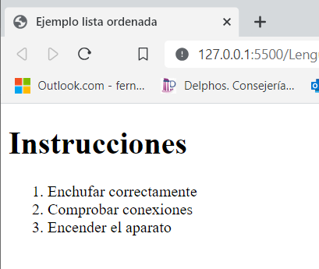

## **1.3.- Listas de definición <dl>, <dt>, <dd>**

Las listas de definición apenas se utilizan. Su funcionamiento es similar al de un diccionario, ya que cada elemento de la lista está formado por términos y definiciones. La etiqueta **<dl>** crea la lista de definición y las etiquetas **<dt>** y **<dd>** definen respectivamente el término y la descripción de cada elemento de la lista.

Ejemplo:

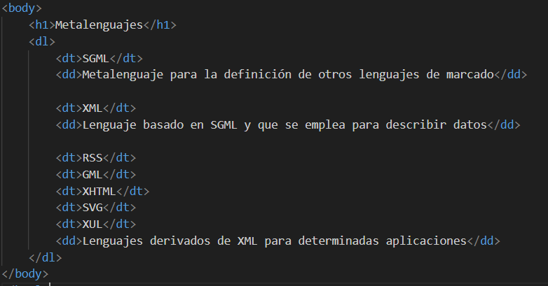

La salida es la siguiente:

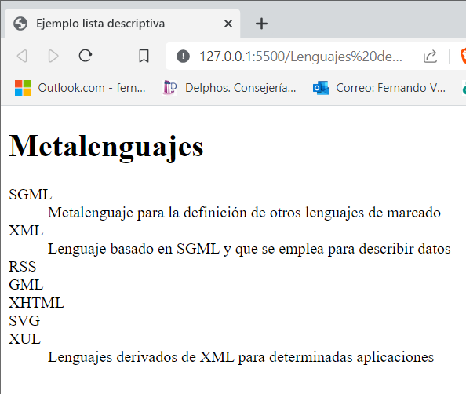

|  |
| --- |
| ACTIVIDAD1 - UT2_6 |
| Determinar el código HTML que corresponde a la siguiente lista anidada compleja: |
|  |